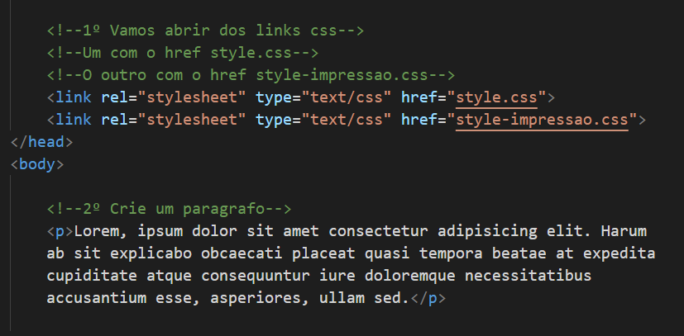

Teremos duas paginas de estylo agora:



Crie essa estrutura para a 2º:

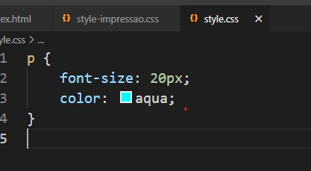

Crie essa estrutura para a 2º:

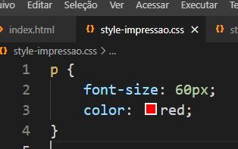

Acrescente o tipo de media = “screen” para munitor e media = “print “ para impressão:

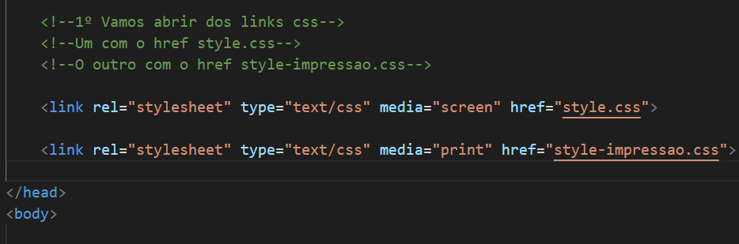

Ao carregar teremos a seguinte formatação:

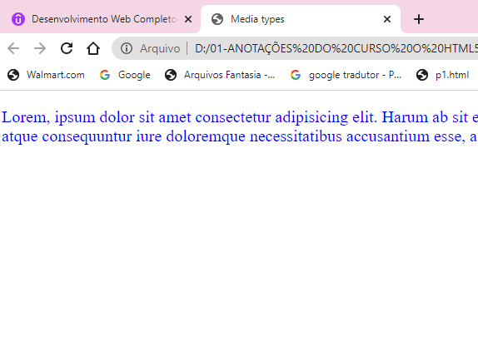

Mais ao clicar no atalho ctrl + p para impressão teremos outra formatação:

